Осень
Консультации для воспитателей на тему: « Времена года»
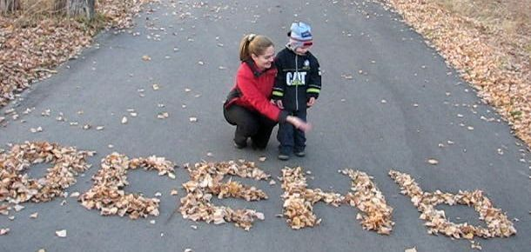
ВРЕМЕНА ГОДА. СЕНТЯБРЬ
Сперва незаметно, украдкой, а потом все громче о себе заявляя, подкралась осень. Зарумянились кроны осин, озолотились липы и березы, все чаще моросят затяжные дожди. Собираются в стаи перелетные птицы - пора, пора в теплые края! Спешат собрать припасы запасливые четвероногие - зима не за горами.
Деревья роняют последние листья. Небо все чаще затягивается низкими лохматыми облаками, из которых вот-вот посыплется снег, остужающий приземный воздух.
И вот сентябрь! Замедля свой восход,
Сияньем хладным солнце
блещет,
И луч его в зерцале зыбком вод
Неверным золотом
трепещет.
Сентябрь наступил. Закоротали дни, подравниваясь к ночам, загустели туманы, кутающие по вечерам низины, под косыми лучами солнца заблестели, влекомые ветерком паутинки. Погожий полдень по-летнему пылок, горяч, пленителен.
Загадывали, что чем суше и теплее сентябрь простоит, тем позднее наступит зима.
Древнерусское название сентября "руен" связывалось с желтым цветом осени, "ревун" с дождями и непогодой, "хмурень" с угасанием солнечного света и ранними сумерками.
Бабье лето- лучшая пора осени. По давним заметам оно длится всего неделю, с 14 по 21 сентября. Кому ж не нравиться тепло, хоть и прощальное. Как великолепны эти дни! Сверху припекает солнышко, озаряя лазурный свод неба, тихий воздух прозрачен, сух, кажется ненароком лето вернулось.
Если первый день бабьего лета ясен, то и осень будет теплая. Бабье лето ненастно - осень сухая.
28 сентября -"гусепролет".
Темные холодные вечера и предрассветная свежесть остужают воздух и землю. Последние дни задумчивого сентября оглашены кликами отбывающих гусей и журавлей.
Есть в осени первоначальной
Короткая, но дивная пора —
Весь день стоит как бы хрустальный,
И лучезарны вечера...
Пустеет воздух, птиц не слышно боле,
Но далеко еще до первых зимних бурь
И льется чистая и теплая лазурь
На отдыхающее поле...
Яблони дают спелые плоды. По-прежнему полна прелести пижма: желтые соцветия с виду похожи на головки безлепестных ромашек.
Полевые заботы почти завершены. Теперь есть время и потолковать, и поразмыслить.
*Много желудей на дубу в сентябре– к лютой зиме. Много тенника на бабье лето– к ясной осени и холодной зиме.
*Сентябрь красное лето провожает, осень золотую встречает.
*Чем суше и теплее простоит сентябрь, тем позднее
наступит зима.
*Лист хоть и пожелтел, но опадает слабо– морозы начнутся не скоро.
*Облака редкие– будет ясно и холодно.
*Перистые облака - предвестники близких перелетов птичьих стай.
*Начали собирать шиповник - осень пришла.
*О начале грибной поры предупреждают густые теплые туманы.
*Гром в сентябре предвещает теплую осень.
*Сентябрь без плодов не бывает.
*Сентябрь - вечер года.

СОВЕТЫ РОДИТЕЛЯМ
Осенью дети знакомятся с осенними явлениями природы. Дети наблюдают, как расцвечиваются листья у деревьев и кустарников. В солнечные теплые дни после первых заморозков литься окрашиваются в багряные, оранжевые, желтые, золотистые цвета, что придает листьям нарядный и красивый вид.
Совет: расскажите детям, почему желтеют листья.
После первых заморозков при дуновения ветра листья легко отделяются от ветки. Начинается массовый листопад и земля покрывается слоем сухих шуршащих листьев.
Совет: расскажите детям , почему листья опадают, становятся сухими.
Что почитать детям?
*Ф. Тютчев «Есть в осени первоначальной...»
*В. Степанов «Воробей»
*К. Бальмонт «Осень»
*А. Майков «Осенние листья»
*А. Барто «Шуточка про Шурочку»
*О. Иваненко «Спокойной ночи»
*И. Соколов– Микитов «Лес осенью»
*В. Бианки «Лесные домишки»
*Г-Х. Андерсен «Ромашка», «Цветы маленькой Иды»
Любое время года – это повод обогатить словарь ребенка, можно устроить совместный «разбор гардероба» ребенка и выделить одежду, которая пригодится ему осенью. Детям старшего дошкольного возраста предлагаем самостоятельно рассказать зачем нужна каждая выбранная вещь, а детям младшего возраста рассказывают родители.
